Copyright ©2021-2099 LiYulin. All rights reserved

上机实验（五）

实验内容：

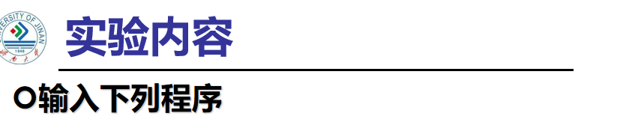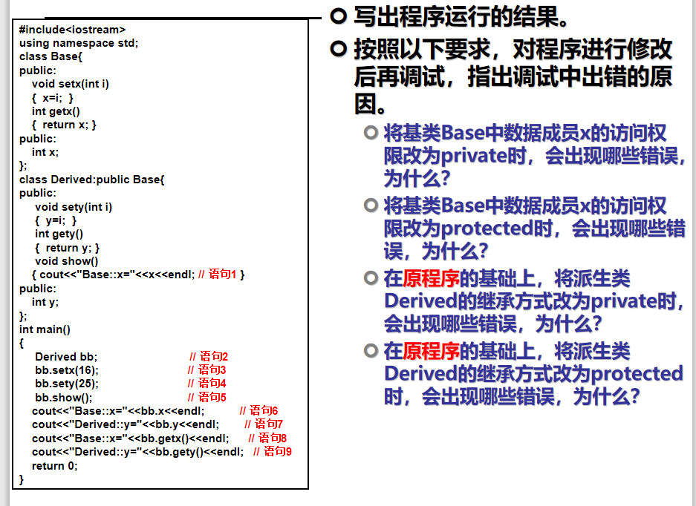

实验代码：

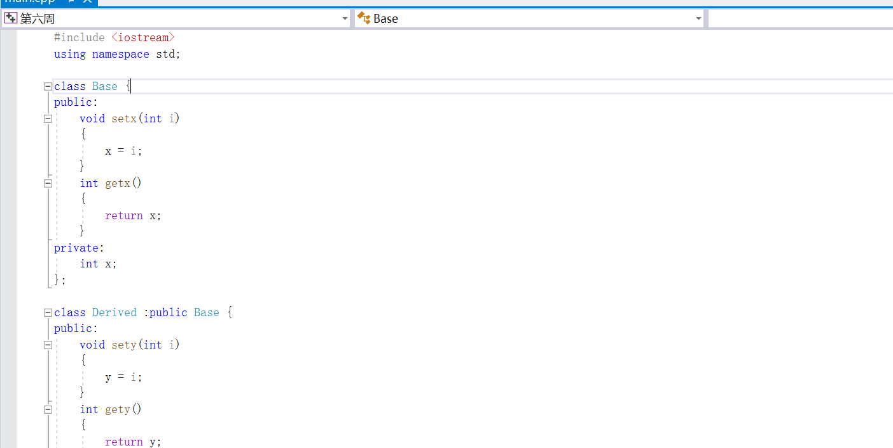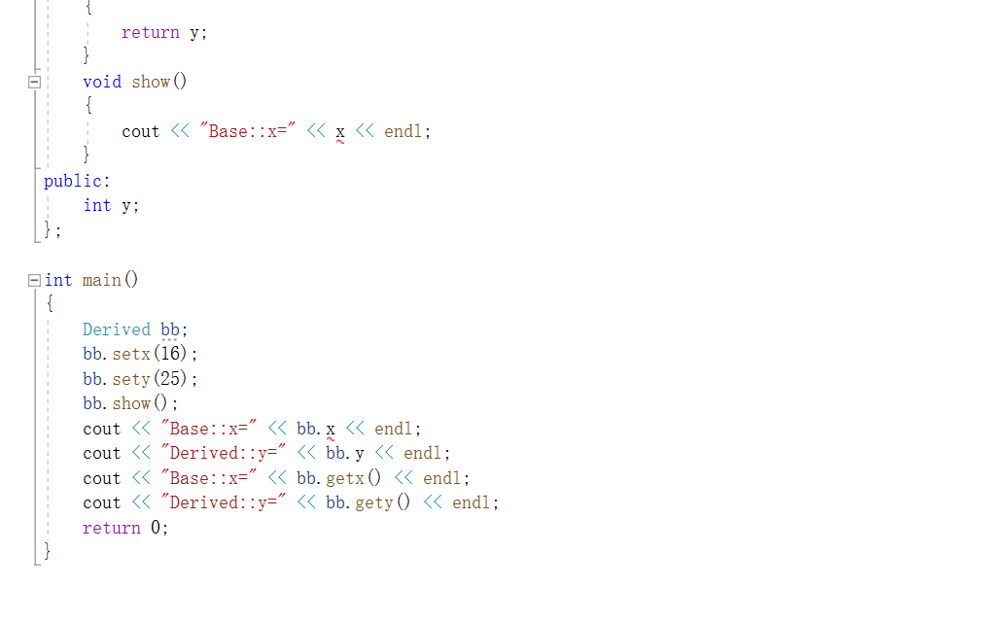

实验运行结果：

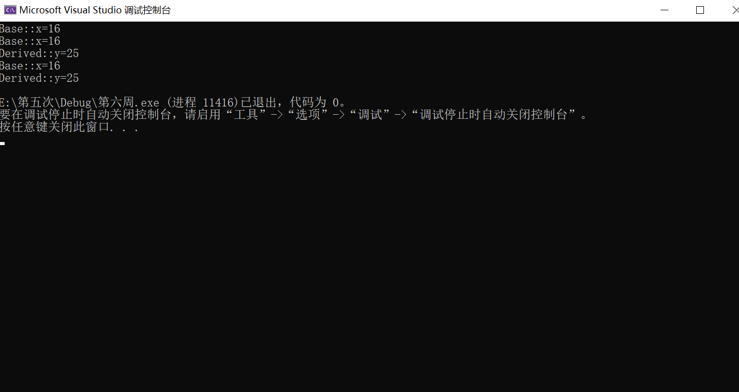

1. 出现错误为：bb.x无法访问，因为类的private成员无法在类外访问。
2. 出现错误为：bb.x无法访问，因为类的保护成员无法在类外访问。
3. 出现错误为：bb.x , bb.getx()无法访问，因为Derived的继承方式为private,类的private成员无法在类外访问。
4. 出现错误为：bb.x , bb.getx()无法访问，因为Derived的继承方式为protected,类的保护成员无法在类外访问。
5. 